ĐIỂM DU LỊCH Ở TRÀ VINH

Bãi biển Ba Động
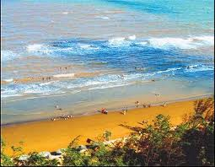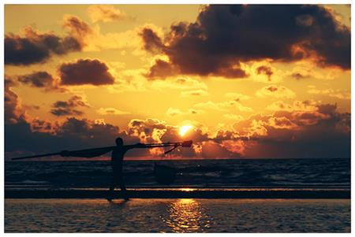
Thuộc địa phận xã Trường Long Hoà, huyện Duyên Hải, cách trung tâm thị xã Trà Vinh khoảng 55km. Biển Ba Động được khai thác từ rất sớm. Trước đây, người Pháp đã cho xây trên bãi biển đẹp nhất của Trường Long Hòa một khu nghỉ mát để thường xuyên đến nghỉ và tắm biển. Biển Ba Động đẹp bởi vẫn còn giữ được nét hoang sơ với cát trắng nước trong, không khí trong lành và yên tĩnh.
Nơi đây có những đụn cát "nhấp nhô", với những hàng phi lao xanh vút và bãi cát phẳng lì trải dài đầy hấp dẫn. Nhiều công trình, hạng mục, cơ sở hạ tầng đã được đầu tư phục vụ cho việc khai thác tiềm năng du lịch ở biển Ba Động như cầu Long Toàn, Kinh Xáng, bãi Đồn, phà Láng Chim...
Đây là một trong những khu du lịch hấp dẫn ở đồng bằng sông Cửu Long.
Ao Bà Ôm
Là một thắng cảnh nổi tiếng của Trà Vinh và khu vực đồng bằng sông Cửu Long. Xung quanh ao là gò cát cao rợp bóng cây cổ thụ sao, dầu; rất nhiều cây với phần rễ trồi lên mặt đất tạo thành những hình dạng độc đáo. Không khí quanh ao trong lành và mát mẻ. Ðến đây bạn sẽ được nghe những truyền thuyết ly kỳ và hấp dẫn về ao Bà Om.
Năm 1994, bộ Văn hóa Thông tin đã quyết định công nhận ao Bà Om là một di tích, danh thắng cấp quốc gia.
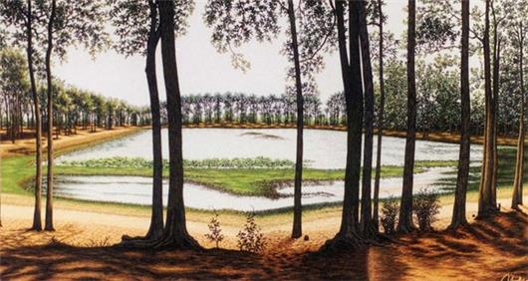

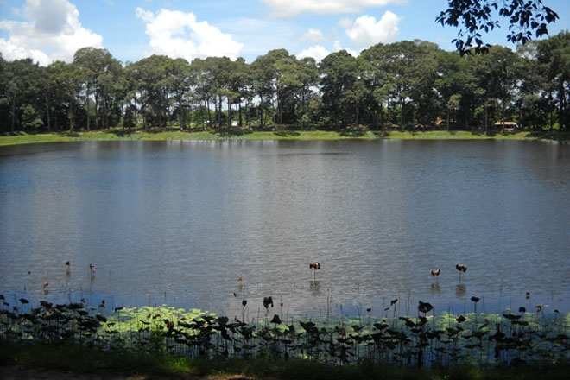
Chùa Nôdol
Thuộc ấp Giồng Lớn, xã Đại An, huyện Trà Cú, tỉnh Trà Vinh, cách thị xã Trà Vinh khoảng 40 km về phía nam. Còn gọi là chùa Cò hay chùa Giồng Lớn. Đây là ngôi chùa cổ to lớn có nét kiến trúc đặc sắc của nền văn hoá Khmer ở Trà Vinh, bao gồm cổng chùa, ngôi chính điện, tháp đựng cốt, nhà tăng, nhà hội...
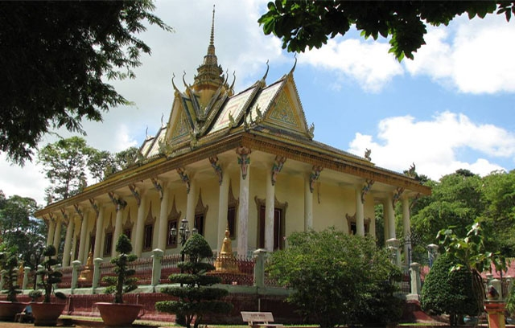

Chùa Nodol còn có tên gọi khác là chùa Cò Người xưa thường có câu: “Đất lành, chim đậu”. Cùng với Chùa Dơi ở Sóc Trăng thì chùa Cò ở Trà Vinh cũng nổi tiếng với sự lưu trú của nhiều loại cò tạo cho chùa có cảnh quan thật hấp dẫn.
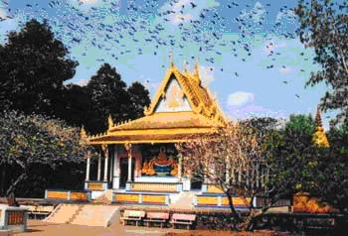

Chùa Hang
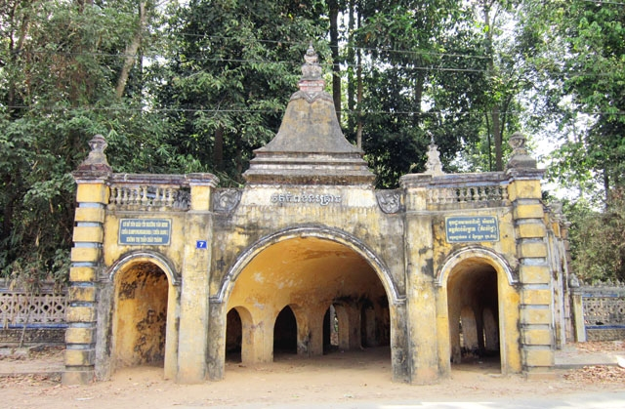
Chùa hang
Hang thuộc khóm 3, thị trấn Châu Thành, huyện Châu Thành, Từ thị xã Trà Vinh đi 5km theo hướng nam, qua cống ngăn mặn Tầm Phương du khách sẽ đến chùa Hang. Chùa còn có tên là Mồng Rầy (Kamponyixprdle), nhưng người dân ở đây quen gọi là chùa Hang vì kiến trúc cổng chùa giống cái Hang. Khuôn viên chùa rộng, một nửa diện tích là rừng tự nhiên, cây cao rậm rạp, là nơi hội tụ của nhiều loài chim. Cổng chính hướng ra phía bờ sông, cổng phụ xây dựng vòm cuốn, tường rất dày. Hai bên cổng chính là hai tượng Yak to bằng người thật. Yak là chằn tinh, mắt lồi, nanh dài, mặc áo giáp, cầm gậy, rất hung ác nhưng được Phật cải hóa, cho làm bảo vệ.
Vai trò của chùa trong sóc (làng) rất quan trọng, nhà chùa đảm nhiệm phần giáo dục đạo đức và bảo tồn truyền thống văn hóa nghệ thuật. Thanh niên Miên có vài năm tu ở chùa mới kể như thành nhân, một điều kiện để dễ kiếm vợ. Trong khuôn viên chùa có trường học cho trẻ em rất qui mô. Trong chùa còn có khoảng hai chục nhà sàn nhỏ, mỗi nhà chỉ vừa đủ chỗ cho một người, là nơi để đàn ông Miên vào mỗi người một nhà, ở lại cả tháng để cầu nguyện và làm trong sạch linh hồn.

Chùa Âng
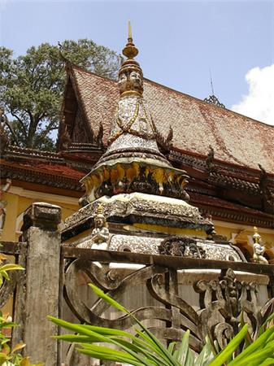
Chùa Âng
Chùa cách Trung tâm thị xã Trà Vinh 7km, ẩn mình trong rừng cây cổ thụ của ao Bà Om. Chùa toạ lạc trên khu đất rộng 4ha, thuộc phường 8, thị xã Trà Vinh. Chùa Âng là một trong những ngôi chùa cổ nhất trong hệ thống chùa Khmer ở Trà Vinh. Chùa có kiến trúc cổ, độc đáo, hài hoà trong cảnh sắc thiên nhiên. Chùa Âng đã được bộ Văn hoá Thông tin công nhận là di tích văn hoá của quốc gia.

Đặc sản
Trà Vinh có một số đồ ăn thức uống đã trở thành các đặc sản địa phương như cốm dẹp trộn dừa kiểu Khmer; các món đuông như đuông chà là, đuông đất và đuông dừa; mắm rươi; rượu Xuân Thạnh, bánh tét, bánh tráng ba xe, mắm kho, bún nước lèo, lươn um lá cách, cá cháy Cầu Quan, tôm càng nấu lẩu chua cơm mẻ, chuột đồng khìa nước dừa, vọp chong nướng lụi, bánh xèo, bánh ống, bánh canh Bến Có v.v...
Lễ Hội
Lễ vào năm mới Chôl Chnăm Thmây
Chôl Chnăm Thmây được tổ chức vào trung tuần tháng tư dương lịch — đây là thời gian khô ráo, mùa màng đã gặt hái xong, người dân tha hồ mà vui tết. Tết của người Khmer cũng có ý nghĩa giống như tết cổ truyền của các dân tộc khác trên đất nước Việt Nam, nhưng cách tổ chức và tập tục khác nhau, vì đa số người Khmer đều là tín đồ của Đức Phật. Ngày tết, mọi nhà đều làm bánh ngọt, bánh tét, hoa quả hương đèn dâng lên chùa Lễ Phật, sau đó cùng với sư sãi khách khứa dùng. Tết đến, nhiều gia đình vào ở trong chùa làm công quả, vừa vui chơi, vừa được dự lễ, vì mọi nghi thức, vui chơi sinh hoạt trong 3 ngày Tết đều tập trung tại chùa.
Trà Vinh mang đậm dấu ấn của người Khmer Nam Bộ, từ phong cách kiến trúc đến những lễ hội. Đến đây vào dịp lễ Chôl Chnăm Thmây thì bạn sẽ được tận hưởng một không gian văn hóa đầy đủ của người Kh’mer Nam Bộ, hấp dẫn nhất với du khách có lẽ là những điệu “múa Miên” và thả đèn trời, khi những chiếc đèn được thả lên mang theo ước nguyện của người dân về một cuộc sống an lành, hạnh phúc.

